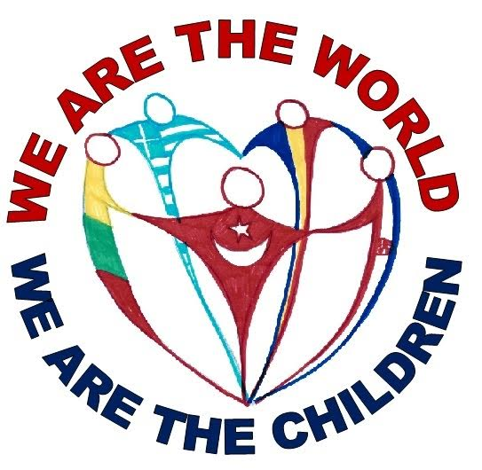

Projektna aktivnost međunarodne razmjene u svrhu učenja Erasmus + KA 2 projekta "We are the world, we are the children" održana od 14. do 18. ožujka 2016. između naših učenika i nastavnika i 24 učenika i 11 nastavnika iz Litve, Grčke, Rumunjske i Turske i prezentacija trećih priča o djeci herojima bila je vrlo sadržajna i edukativna.

U pet radnih dana učenici i učitelji, naši gosti, imali su priliku sudjelovati u ICT, likovnoj, glazbenoj i tehničkoj radionici te sportskoj radionici s plesom. U trosatnom razgledavanju grada uz stručnog vodiča upoznali su znamenitosti i kulturno-povijesne spomenike Zagreba. Cjelodnevnim izletom na Plitvička jezera upoznali su naš najpoznatiji Nacionalni park i njegove ljepote. U sklopu kulturne radionice, izletom u Krapinu i posjetom interaktivnom muzeju upoznali su poznato nalazište krapinskog pračovjeka, neandertalaca.

Učenici su sa svojim učiteljima prezentirali priče o djeci herojima te su zajednički izradili riječnik heroja. Naša 3. priča o dječaku koji je zaslužno nagrađen nagradom „Ponos Hrvatske“, prikazana je učeničkim igrokazom „Hrabar i pametan dječak Kristijan Višak“ koje su spremila učiteljice Suzana Plevnik i Gordana Petrović i učenici 5. razreda.

Škola je organizirala prezentaciju o pitkoj vodi kao i školsku priredbu na stranim jezicima sa dječjim folklorom i školskim zborom. Zboru su se u jednom trenutku pridružili svi gosti učenici i zajedno su otpjevali pjesmu s projektnim naslovom. Upriličilo se film o djeci herojima potom i radionica iz etičkog/ građanskog odgoja. Na kraju svih pet radnih dana učenici i učitelji imali su završni sastanak i evaluaciju susreta, a posjetili su i Gradski ured za obrazovanje, kulturu i sport. Roditelji su također sa zadovoljstvom odigrali aktivnu ulogu jer je svih 24 stranih učenika bilo smješteno u obiteljima te im se ovim putem zahvaljujemo na gostoprimstvu.

Vjerujemo da je našim gostima boravak u našoj školi, gradu i zemlji bio ugodan, zanimljiv i edukativno sadržajan te da je ispunio svoju svrhu. Naših 6 učenika i 3 nastavnika putuju u svibnju na završni susret u Klaipedu, grad u Litvi.

